青 岛 科 技 大 学
二OO七年硕士研究生入学考试试题
考试科目：安全系统工程

注意事项：1．本试卷共 3 道大题（共计 18 个小题），满分 150 分；
2．本卷属试题卷，答题另有答题卷，答案一律写在答题卷上，写在该试题卷上或草纸上均无效。要注意试卷清洁，不要在试卷上涂划；
3．必须用蓝、黑钢笔或签字笔答题，其它均无效。
﹡﹡﹡﹡﹡﹡﹡﹡﹡﹡﹡﹡﹡﹡﹡﹡﹡﹡﹡﹡﹡﹡﹡﹡﹡﹡﹡﹡﹡﹡﹡﹡﹡﹡﹡﹡﹡﹡﹡
一、名词解释（每题5分，共40分）
1、系统安全 2、安全评价 3、有效度 4、瞬时故障率 5、风险 6、单调关联系统
7、结构重要度 8、可靠性串联系统

二、问答题（共50分）
1、安全系统工程的基本研究内容是什么？（8分）
2、请列举5种常用的安全分析方法并说明其各自的特点。（10分）
3、请叙述可靠性设计与传统设计方法的主要区别，并列举3种可靠性设计方法。（8分）
4、请写出Dow化学火灾爆炸指数评价法的基本步骤。（10分）
5、安全评价的指标有哪些？（8分）
6、请写出安全决策分析的基本程序。（6分）

三、计算题（共60分）
1、三峡工程施工过程中，随着二期工程的兴建，大坝混凝土浇筑部位不断上升，施工部位上下高差越来越大，高处作业频繁。某施工单位在近3年的三峡工程大坝砼施工期间，由于违章作业、安全检查不够，共发生高处坠落事故和事件20多起，其中从脚手架或操作平台上坠落占高处坠落事故总数的60%以上。为了研究这种坠落事故发生的原因及其规律，及时排除不安全隐患，选择从脚手架或操作平台上坠落作为事故树顶上事件，编制了如图1所示的事故树。现据此事故树进行安全分析，
（1）请求出该事故树的最小割集；（5分）
（2）请求出该事故树的最小径集；（5分）
（3）根据某单位1999年7月至2001年12月发生的从脚手架或操作平台上坠落事件统计，估算各基本事件发生的频率为：无安全防护或安全防护不严密（X1），q1=0.27次/月；脚踩空（X2），q2=0.17次/月；脚手架未满铺（X3），q3=0.3次/月；违章搭设脚手架（X4），q4=0.2次/月；脚手架坚固件松脱（X5），q5=0.13次/月；无安全紧急应急措施（X6），q6=0.33次/月；脚手架上堆放重物（X7），q7=0.2次/月；支撑变形折断（X8），q8=0.1次/月；安全带因走动而取下（X9），q9=0.5次/月；因磨损安全带脱扣（X10），q10=0.2次/月。请据此统计数据计算顶上事件发生的频率。（10分）

第1页（共 2 页）
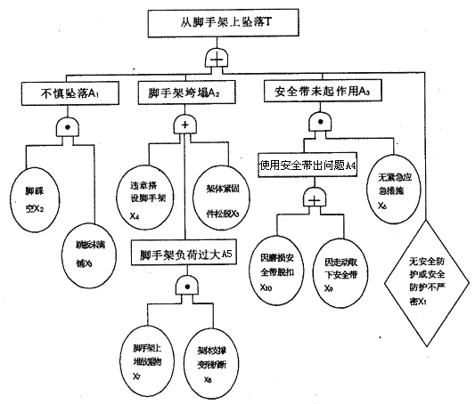
图1 从脚手架坠落事故树

2、某事故树的最小割集为{E1, E3}、{E3, E4}、{E1, E5}、{E2,E4, E5}，请准确求出各基本事件的结构重要度系数。（10分）

3、图2所示为一台泵和两个阀门并联的系统。物料沿箭头方向经过泵A、阀门B或阀门C输出。当阀门B失败时，备用阀门C可开始工作。画出事件树图并画出简化图。若各部件的可靠度分别为R(A)=0.95, R(B)=0.9, R(C)=0.9, 求出该系统的失败概率。（15分）
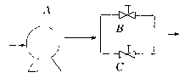
图2 输送系统

4、某人欲投资钢铁生意，如进行市场调查，则需调查费1万元，如不进行市场调查，则可省去这笔费用。如果进行调查，则决定投资的概率为0.7，决定不投资的概率为0.3。如果与他人合作，则进行较大的生意额，需投入成本6万元，成功的可能性为0.9，失败的可能性为0.1，如成功则可获利12万；如果单独投资，则进行小额投资，只需投入成本3万元，成功的可能性为0.7，失败的可能性为0.3，如成功则可获利7万。试用决策树法对其分析，做出合理的决策。（15分）
第 2 页（共 2 页）

